Zgłoszenie udziału w seminarium parkowym „Na Łuku Mużakowa”
organizowanym w dniach 23-24-25 września 2022 r.
w parku przypałacowym w Brodach
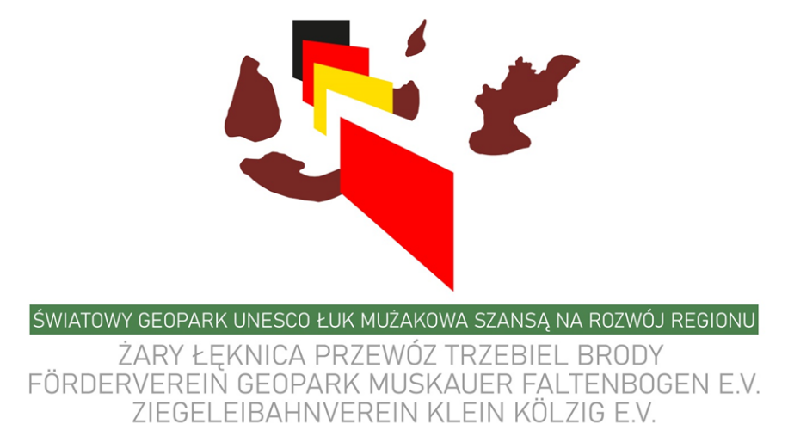
Wydarzenie realizowane w ramach projektu pn.: Światowy Geopark UNESCO Łuk Mużakowa szansą na rozwój regionu / Der UNESCO Global Geopark Muskauer Faltenbogen - eine Chance für die Entwicklung der Region, który realizowany jest w ramach Programu Współpracy INTERREG V A Brandenburgia – Polska 2014 – 2020.

Nazwisko, imię: ………………………………………………………………………………………………………………………………………………….
Płeć: ………………………………………………………………………………………………………………………………………………………………....
Kraj: ………………………………………………………………………………………………………………………………………………………………….
Telefon: ……………………………………………………………………. e-mail: …………………..…………………………………………………….
- Wezmę udział w całym seminarium parkowym.
- Proszę o zapewnienie noclegu.
Wezmę udział w seminarium, ale tylko w dniach:
23. 24. 25.

- Mam doświadczenie w pielęgnacji zieleni (np. zawód, uczestnictwo w innych seminariach parkowych). Jeśli tak, jakie:………………………………………………………………………………………………………………………………………
…………………………………………………………………………………………………………………………………………………………….
- Wezmę ze sobą pilarkę łańcuchową (mam dokument potwierdzający ukończony kurs obsługi).
- Wezmę ze sobą narzędzia (siekiera, motyka, łopata itd.). Jeśli tak, jakie i ile: ……………………………………..
……………………………………………………………………………………………………………………………………………………………
- Proszę o jedzenie wegetariańskie.
………………………………………………………………………………………………………………………………………………………………………..
Data/Podpis
Uwaga: Dane osobowe i informacje o kwalifikacjach niezbędne są do utworzenia grup warsztatowych.
Prosimy o przesłanie zgłoszeń do 22.09.2022 r. pocztą tradycyjną lub e-mailem na adres:
Gmina Brody, ul. Rynek 2, 68-343 Brody, e-mail: gmina@brody.pl
